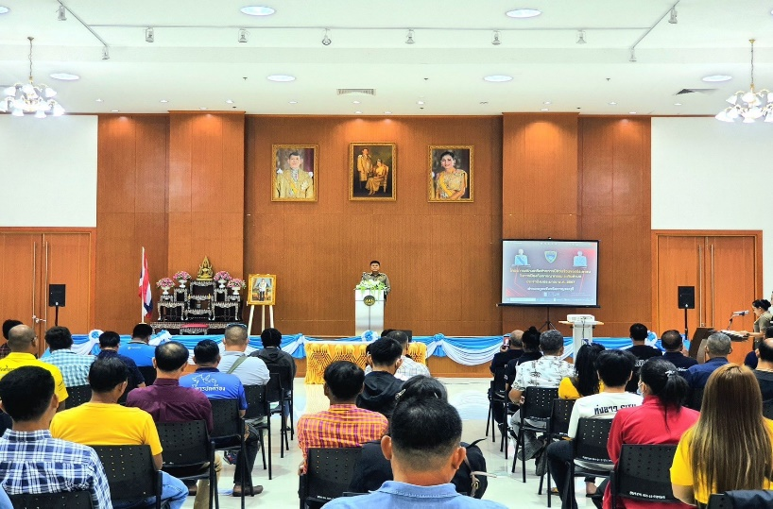
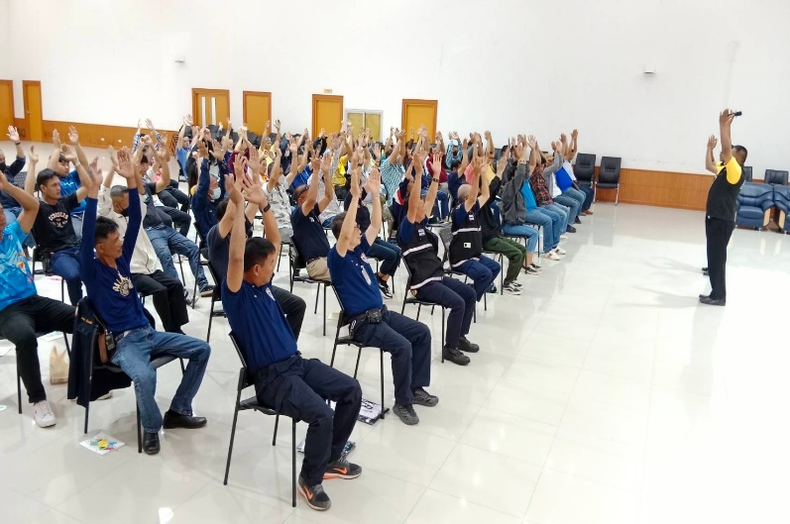
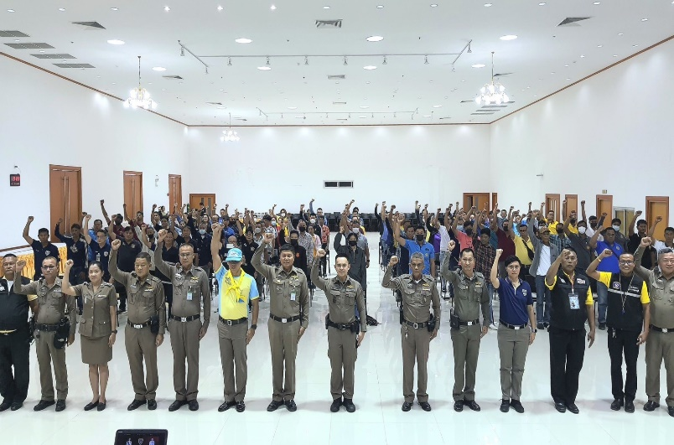
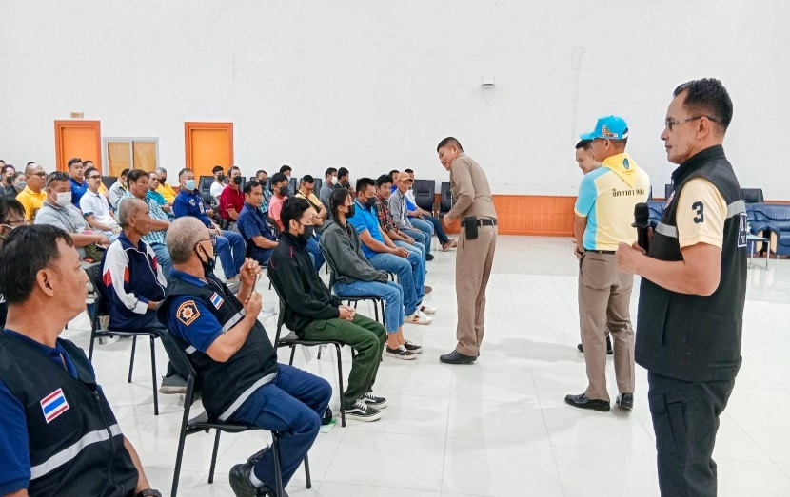


ข้อมูล ณ วันที่ 29 กุมภาพันธ์ 2567
Hggj สถานีตำรวจภูธรเมืองกาญจนบุรี จังหวัดกาญจนบุรี โทร 034 620 711
วันที่ 13 กุมภาพันธ์ 2567 พ.ต.อ.บรรจง อมฤทธิ์ รอง ผบก.ภ.จว.กาญจนบุรี ,พ.ต.อ.สุรยุทธ เมฆมังกร ผกก.สภ.เมืองกาญจนบุรี และนายภาณุรุจ ชูสินภาณุมาศ ประธาน กต.ตร.สภ.เมืองกาญจนบุรี,นายจตุพล ชื่นชม กำนันตำบลเกาะสำโรง กต.ตร.สภ.เมืองกาญจนบุรี โดยมาจากการเลือก ร่วมโครงการสร้างเครือข่ายการมีส่วนร่วมภาคประชาชนในการป้องกันอาชญกรรม ระดับตำบล ประจำปี 2567 ณ องค์การบริหารส่วนจังหวัดกาญจนบุรี

ผลการดำเนินงานของ กต.ตร.
สถานีตำรวจภูธรเมืองกาญจนบุรี
ประจำเดือน กุมภาพันธ์ 2567

